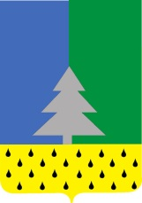

Советский район
Ханты-Мансийский автономный округ – Югра

Администрация сельского поселения Алябьевский

ПОСТАНОВЛЕНИЕ

«15» июля 2022 г. № 172

О признании утратившим силу

В соответствии с Федеральным законом от 06.10.2003 г. № 131-ФЗ «Об общих принципах организации местного самоуправления в Российской Федерации», руководствуясь Уставом сельского поселения Алябьевский:
- Признать утратившим силу постановление Администрации сельского поселения Алябьевский от «26» июня 2019 г. № 120 «О внесении изменений в постановление Администрации сельского поселения Алябьевский от 16.01.2019 № 08 «Об утверждении Руководства по соблюдению обязательных требований законодательства при осуществлении муниципального жилищного контроля».
- Опубликовать настоящее постановление в периодическом издании органов местного самоуправления в бюллетене «Алябьевский вестник» и разместить на официальном сайте Администрации сельского поселения Алябьевский в сети Интернет.
- Настоящее постановление вступает в силу с момента его официального опубликования.
- Контроль исполнения настоящего постановления оставляю за собой.

Глава сельского поселения Алябьевский А.А. Кудрина

